### Приложение 18: Выгрузка ЭД из QuiDox

#### Алгоритм обработки электронного документа (ЭД) в системе QuiDox

1. **Получение уведомления:**
   * При поступлении электронных документов в Quidox на электронную почту структурного подразделения приходит уведомление о новой корреспонденции.
2. **Просмотр поступивших документов:**

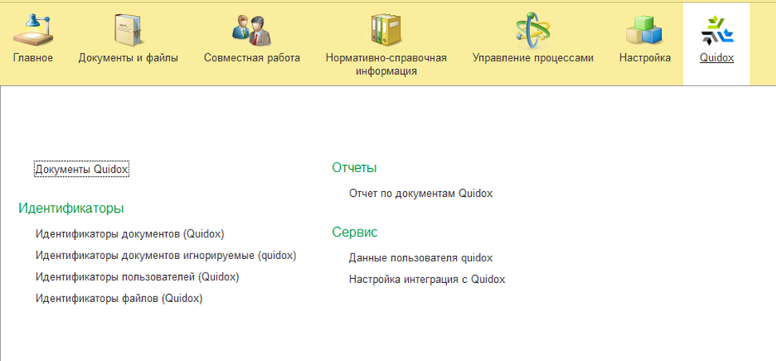

* + Поступившие документы отображаются в СЭД на вкладке «Quidox» → «Документы Quidox» → «Входящие» → «К получению».
  + В поле «Период» из выпадающего списка выбрать нужный период (например, с начала месяца) и нажать кнопку «Обновить».
  + Поступившие документы отобразятся на странице.

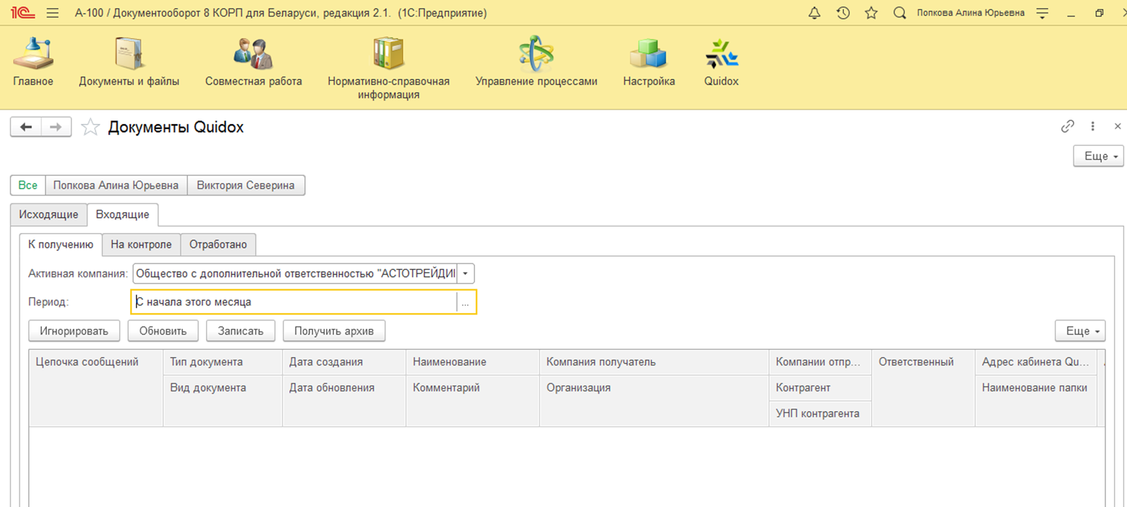

1. **Проверка электронной цифровой подписи (ЭЦП):**
   * Убедиться, что документ подписан ЭЦП. Для этого выделить документ курсором и проверить наличие галочки в графе «Подписан».
   * Если документ не подписан, нажать кнопку «Игнорировать», и контрагенту будет отправлено уведомление об отклонении документа.
   * Документы от БН Девелопмент выгружаются в СЭД независимо от наличия ЭЦП.
2. **Просмотр и проверка содержимого документа:**

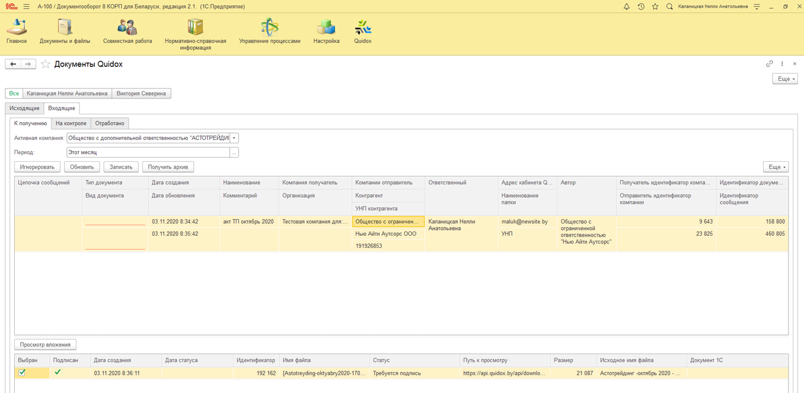

* + Если документ подписан ЭЦП, проставить галочку в поле «Выбран» и нажать кнопку «Просмотр вложения».

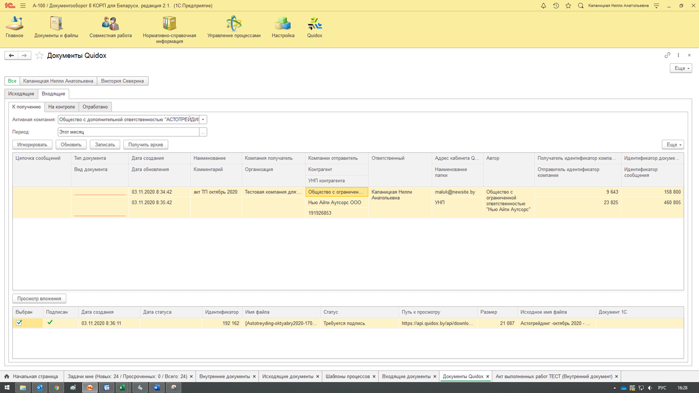

* + Открыть скачанный файл и проверить содержание: дата составления, реквизиты договора, подписант и его доверенность, сумма к оплате и др.
  + Важно, чтобы в актах были указаны верные подписанты с обеих сторон, иначе акт не считается надлежаще оформленным.

1. **Действия при некорректном документе:**
   * Если документ составлен некорректно, нажать кнопку «Игнорировать» на вкладке «Документы QuiDox» и запросить у контрагента актуальную версию документа.
2. **Загрузка актуального документа в СЭД:**

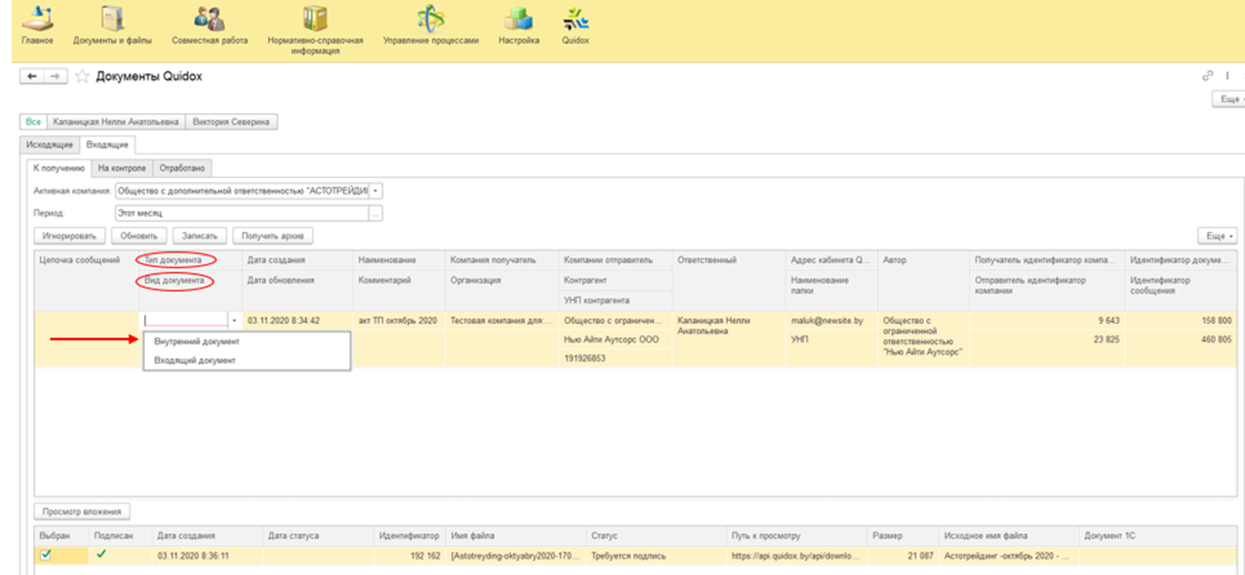

* + Если документ составлен корректно, вернуться на вкладку «Документы QuiDox» и заполнить поля «Тип документа» и «Вид документа».
  + В поле «Тип документа» выбрать «Внутренний документ» (для договоров, актов и т.п.).
  + В поле «Вид документа» выбрать соответствующий вид документа (например, «Акт выполненных работ» или вид договора).

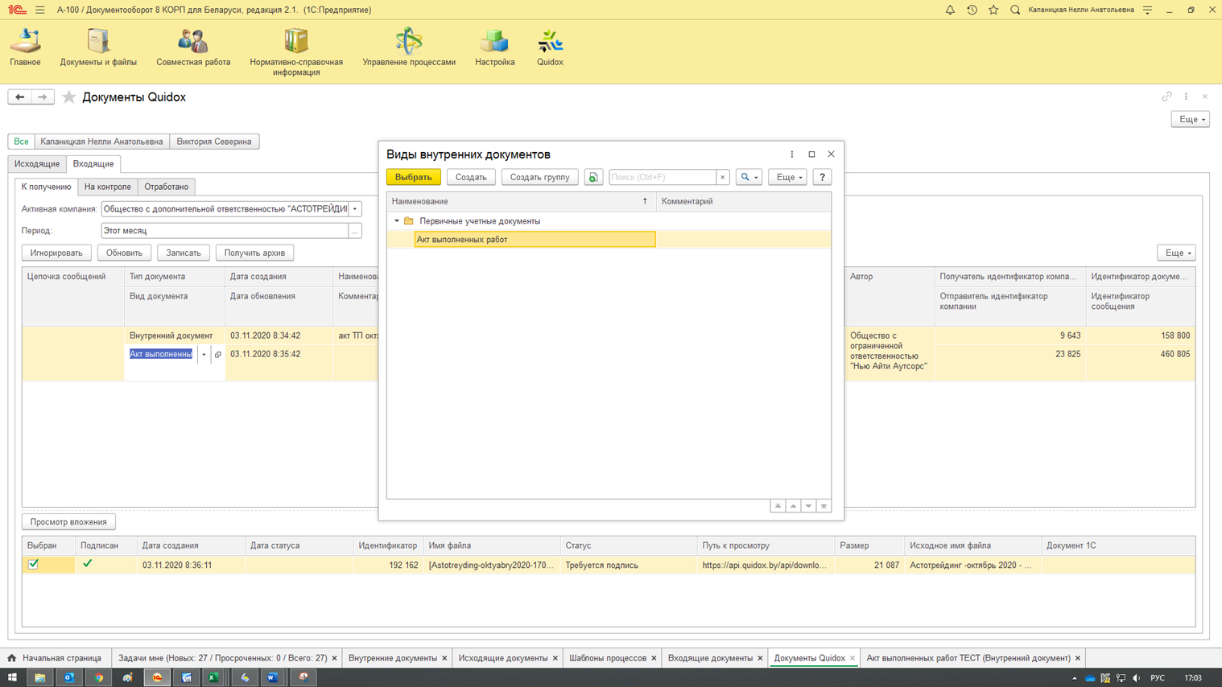

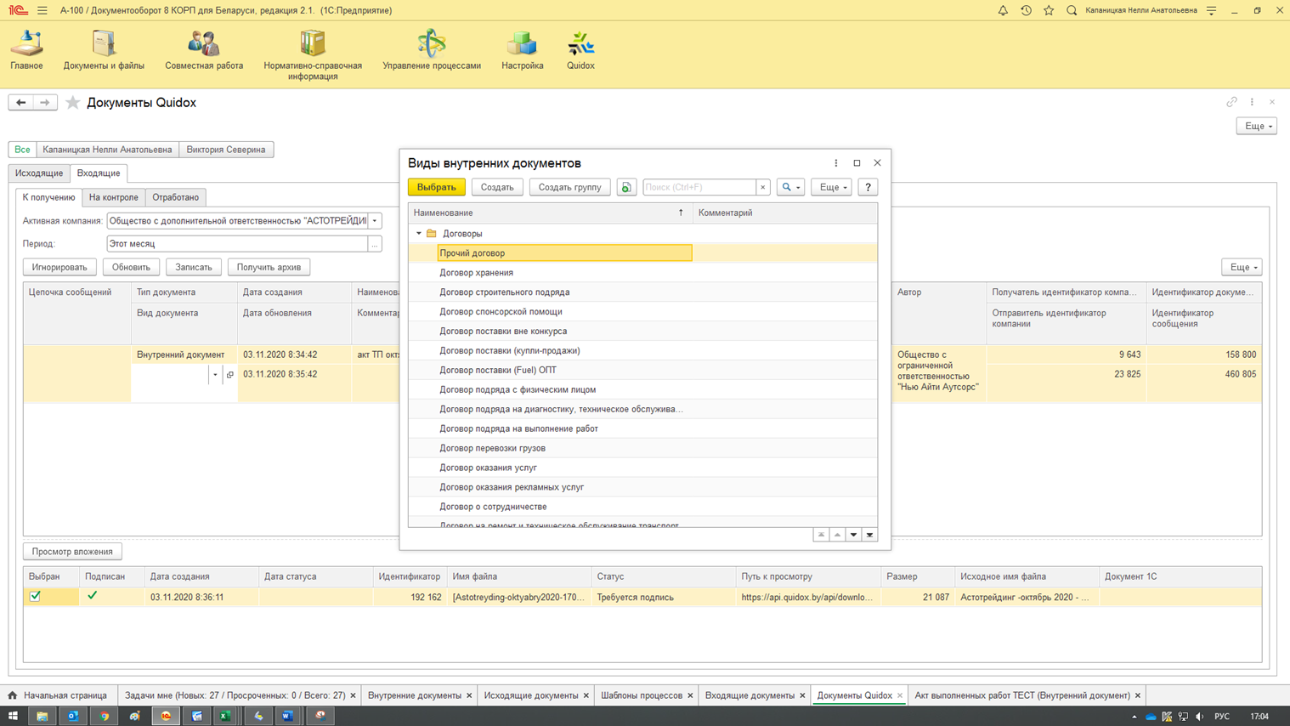

1. **Запись и обработка документа:**
   * Нажать кнопку «Записать».
   * Откроется карточка документа, которую необходимо заполнить в общем порядке и запустить в обработку (комплексный процесс).

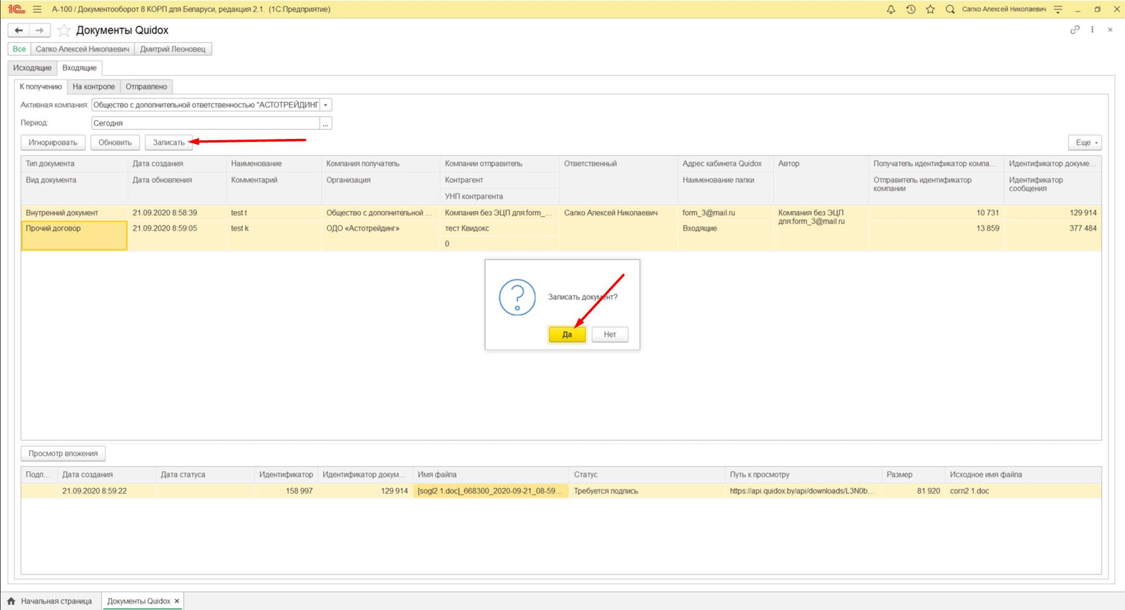

1. **Отклонение некорректного документа после выгрузки:**
   * Если после выгрузки документа в карточку обнаружится его некорректность, необходимо отклонить документ.
   * Для этого нажать в карточке документа кнопку «QuiDox» и выбрать «Отклонить», направив контрагенту уведомление об отклонении.

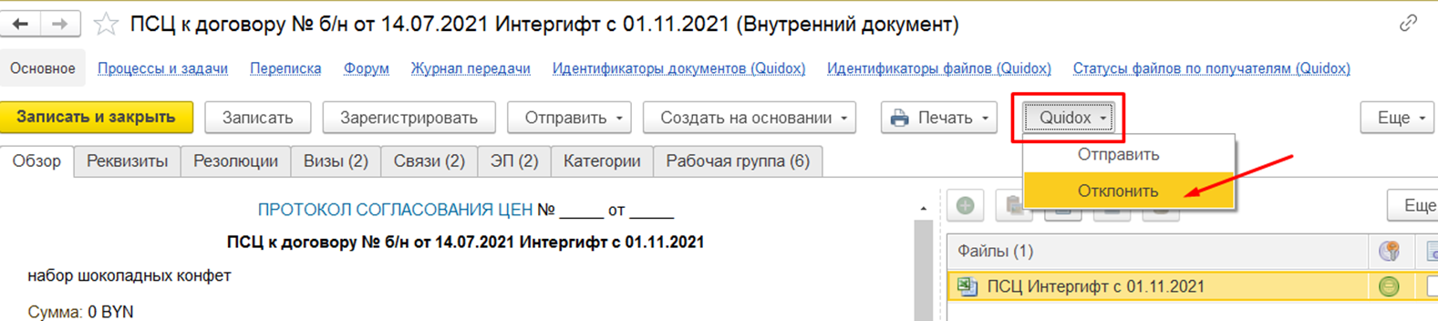

### Приложение 47: Согласования доступов к корпоративным ресурсам

#### Алгоритм действий для согласования:

1. **Создание документа:**

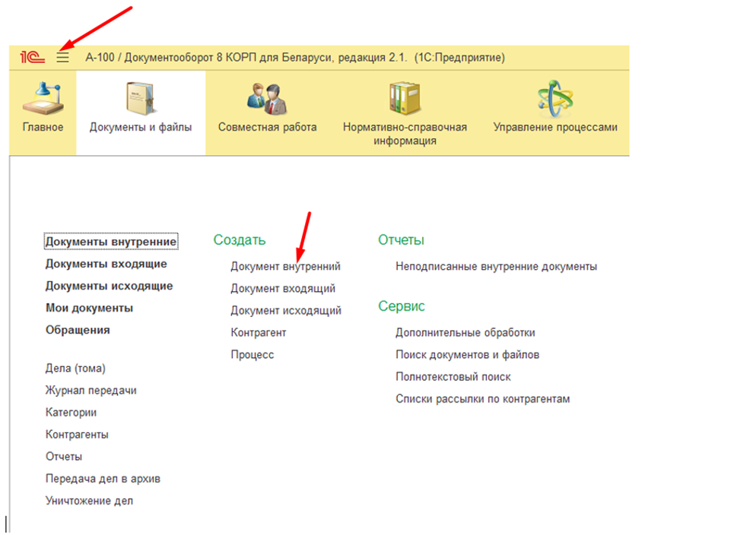

* + Нажать три черты.
  + В столбце «Создать» выбрать «Документ внутренний».

1. **Выбор шаблона документа:**
   * В открывшемся окне выбрать папку «Доступы к корпоративным ресурсам» и раскрыть её, нажав «+» слева от иконки папки.
   * Выбрать вид документа «Запрос на доступ к корпоративным ресурсам» и нажать кнопку «Создать».

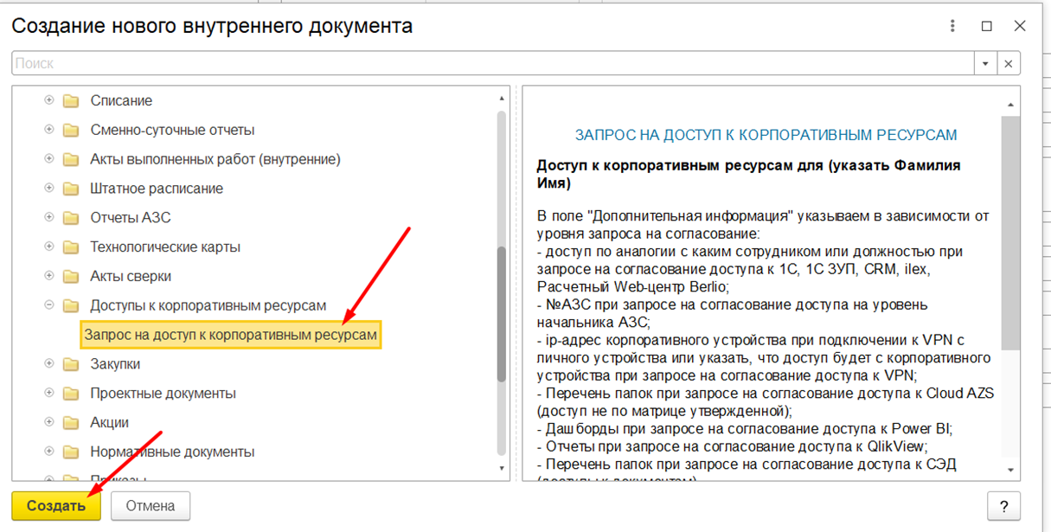

1. **Заполнение карточки документа:**
   * В поле «Наименование документа» добавить фамилию и имя сотрудника, которому согласовываются доступ/доступы.
   * В поле «Запрос на доступ для:» выбрать из списка сотрудника.
   * Выбрать чек-боксы необходимых доступов к корпоративным ресурсам.
2. **Заполнение дополнительных полей:**
   * В поле "Дополнительная информация" указать в зависимости от уровня запроса:
     + Доступ по аналогии с другим сотрудником или должностью.
     + №АЗС для доступа на уровень начальника АЗС.
     + IP-адрес корпоративного устройства или указание на использование корпоративного устройства для доступа к VPN.
     + Перечень папок для доступа к Cloud AZS.
     + Дашборды для доступа к Power BI.
     + Отчеты для доступа к QlikView.
     + Перечень папок для доступа к СЭД.
     + Название ПО при выборе чек-бокса «Иное ПО».

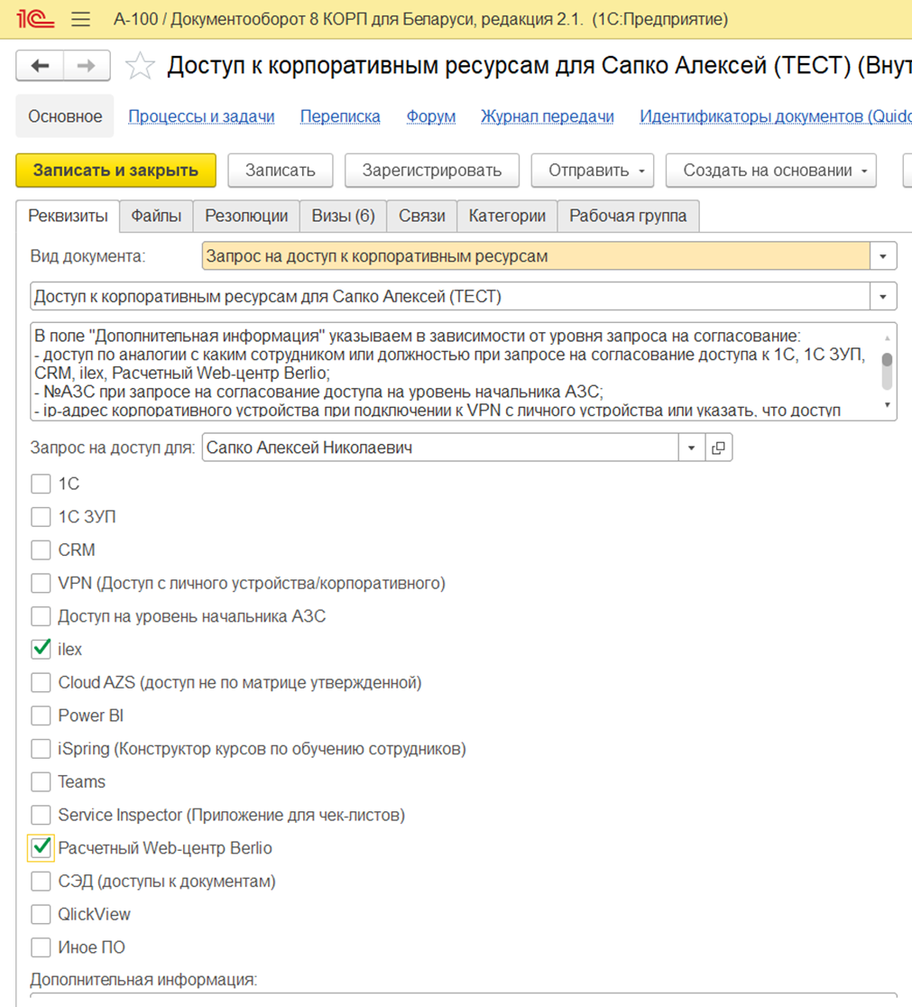

1. **Запуск комплексного процесса:**
   * **Первый способ:**
     + Нажать «Записать и закрыть».
     + Выбрать «Перейти к запуску процесса».
     + Нажать «Стартовать и закрыть».

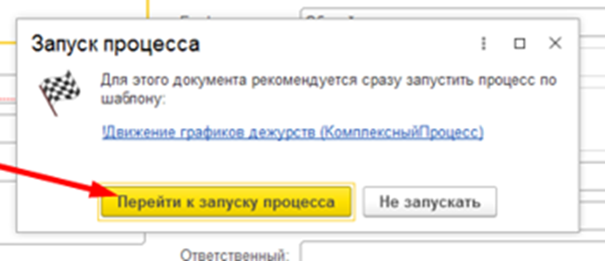

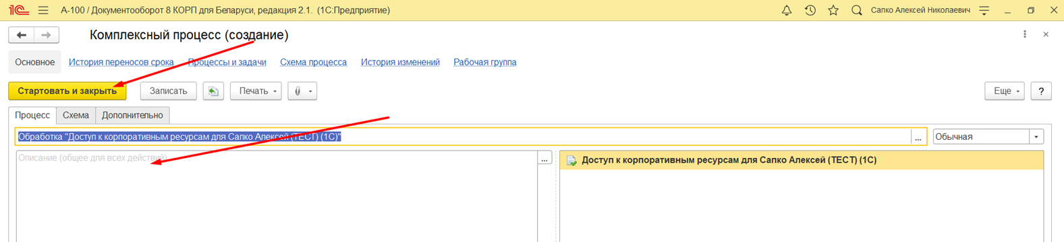

* + **Второй способ:**
    - Нажать кнопку «Отправить».
    - Выбрать «В обработку».
    - Перейти в «Движение графика дежурств».
    - Нажать «Готово».
    - Нажать «Стартовать и закрыть».

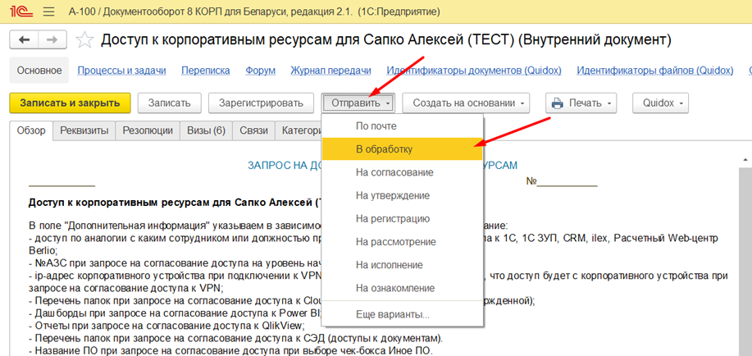

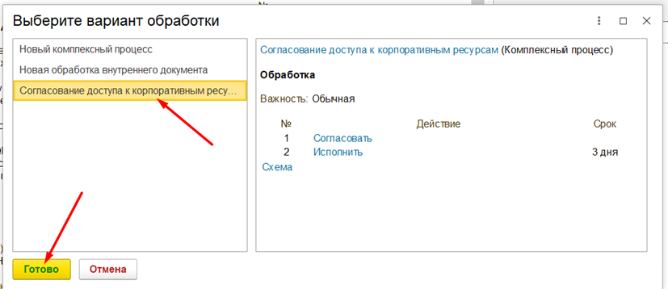

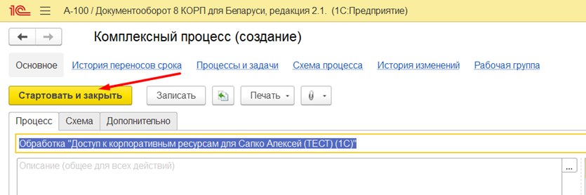

1. **Согласование документа:**
   * После запуска процесса документ поступит на согласование в зависимости от выбранных чек-боксов:
     + **1С** – Главный бухгалтер и Начальник Управления ИТ.
     + **1С ЗУП** – Главный бухгалтер, Начальник Управления ИТ, Начальник службы безопасности.
     + **CRM, VPN** – Начальник Управления ИТ, Начальник службы безопасности.
     + **Ilex** – Финансовый директор, Руководитель ЮО.
     + **Cloud AZS** – Ответственный за папку, Начальник Управления ИТ, Начальник службы безопасности.
     + **Power BI, QlikView** – Финансовый директор, Начальник Управления ИТ.
     + **iSpring, Teams, Расчетный Web-центр, Berlio, Иное ПО** – Начальник Управления ИТ.
     + **Service Inspector** – Руководитель КРУ, Начальник Управления ИТ.
     + **СЭД** – Руководитель ЮО.
2. **Исполнение задачи по предоставлению доступов:**
   * После согласования задачи поступают сотрудникам для организации работы по предоставлению доступов:
     + **Бизнес-аналитик 1С** – если выбран чек-бокс 1С, 1С ЗУП, СЭД.
     + **Руководитель КРУ** – если выбран чек-бокс Service Inspector.
     + **Системный администратор** – в остальных случаях.
3. **Завершение процесса:**
   * После выполнения задачи придет уведомление инициатору процесса для проверки предоставления доступа.

### Приложение 48: Процесс корпоративные закупки

#### Алгоритм организации процесса

**Создание документа:**

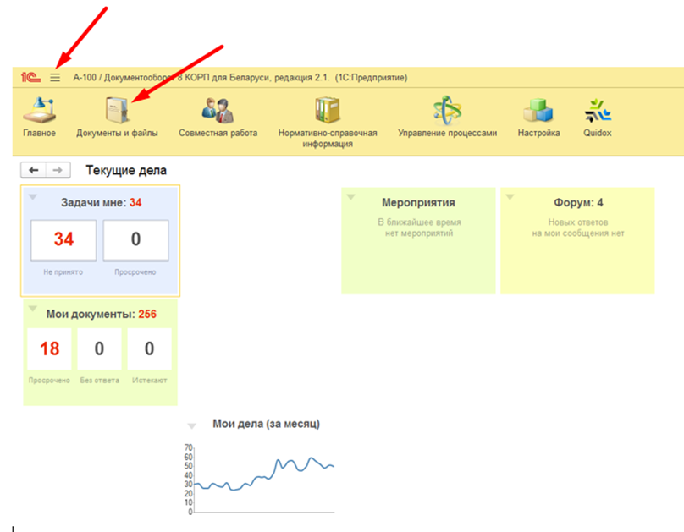

* Зайти на вкладку «Документы и файлы».
* Если вкладка не отображается, нажать три черты в левом верхнем углу, затем выбрать «Документы и файлы».
* В столбце «Создать» выбрать «Документ внутренний».

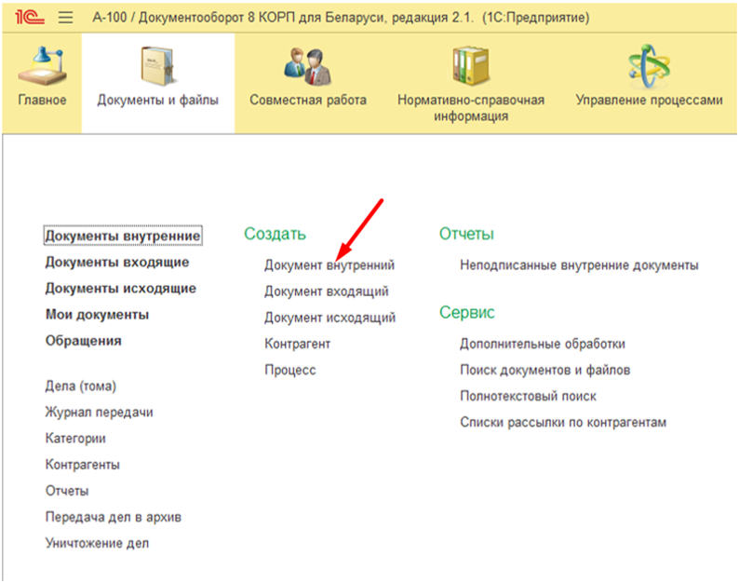

* В открывшемся окне выбрать папку «Закупки», раскрыть её, нажав «+» слева от иконки папки, затем выбрать документ «Закупка».

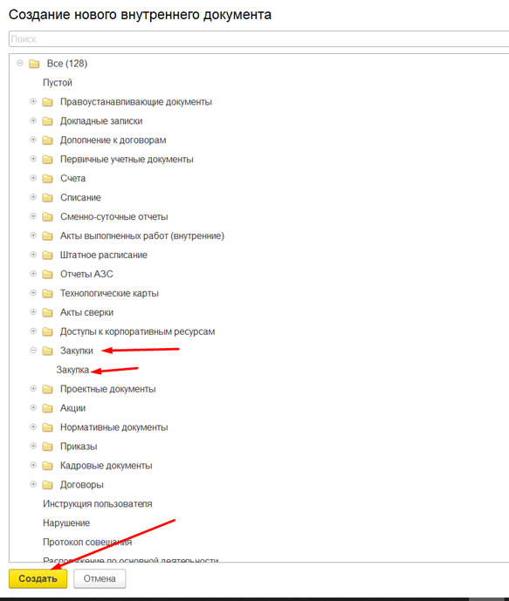

**Заполнение карточки Закупки:**

* На вкладке «Реквизиты» заполнить следующие поля:
  + Тип Закупки.
  + Сумма закупки (активировать чек-бокс, если сумма закупки до 50 б.в., и заполнить поле «Номинант к закупке»).
  + Предмет закупки.
  + Обоснование закупки.
  + Объем закупки.
  + Срок закупки.
  + Условия платежа.

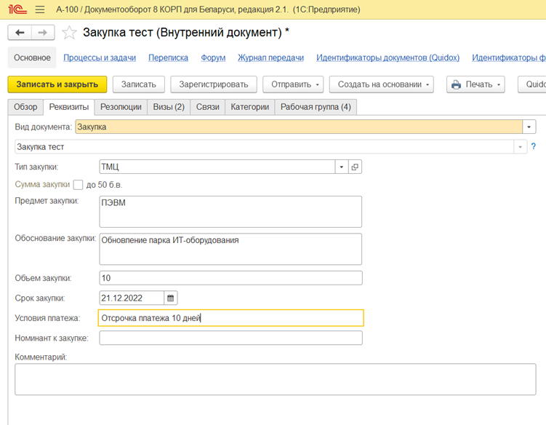

* Если закупка от 50 б.в. до 500 б.в., необходимо обязательно заполнить файл в карточке «ТЕХНИЧЕСКОЕ ЗАДАНИЕ (от 50 бв)».

**Запуск комплексного процесса обработки:**

* **Первый способ:**
  + Нажать «Записать и закрыть».
  + В открывшемся окне «Запуск процесса» выбрать «Движение закупки».
  + Нажать «Стартовать и закрыть», процесс обработки Закупки будет запущен.
* **Второй способ:**
  + Нажать кнопку «Отправить».
  + Выбрать «В обработку», затем выбрать «Движение закупки».

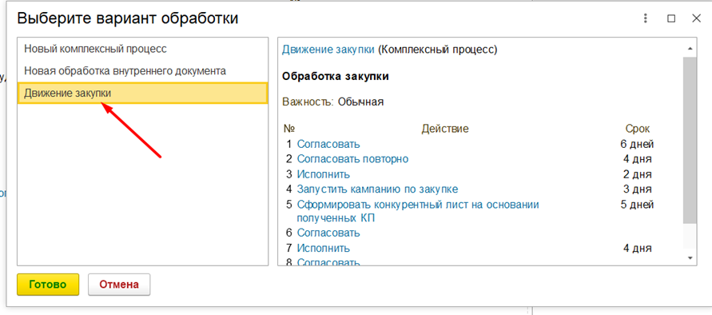

* + Нажать «Стартовать и закрыть», процесс обработки Закупки будет запущен.

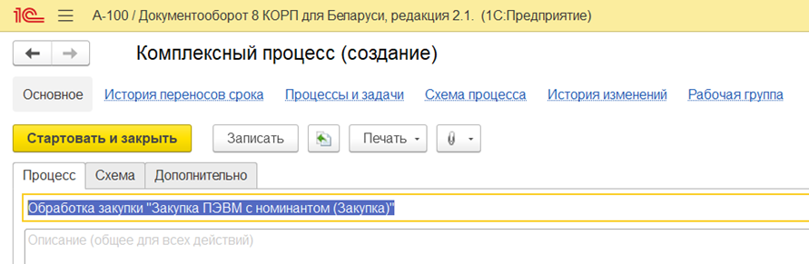

**Проверка на вид закупки:**

* **Закупка до 50 б.в.:**
  + Задача на «Согласование» придет непосредственному руководителю автора документа со сроком исполнения задачи 2 дня.

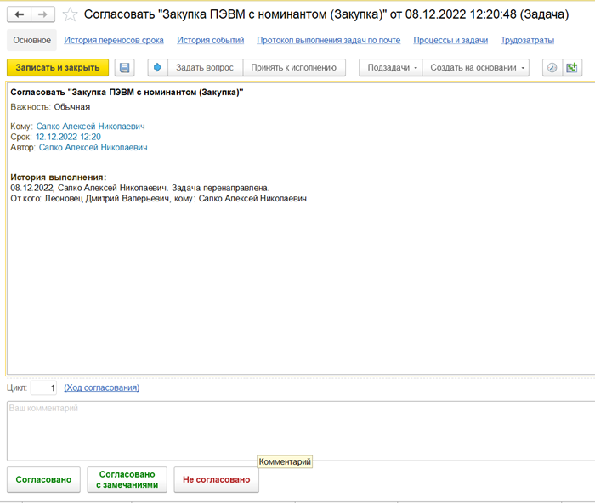

* + Далее поступит задача на исполнение «Создать договор на закупку и установить связь с карточкой Закупки» автору документа со сроком 2 дня.

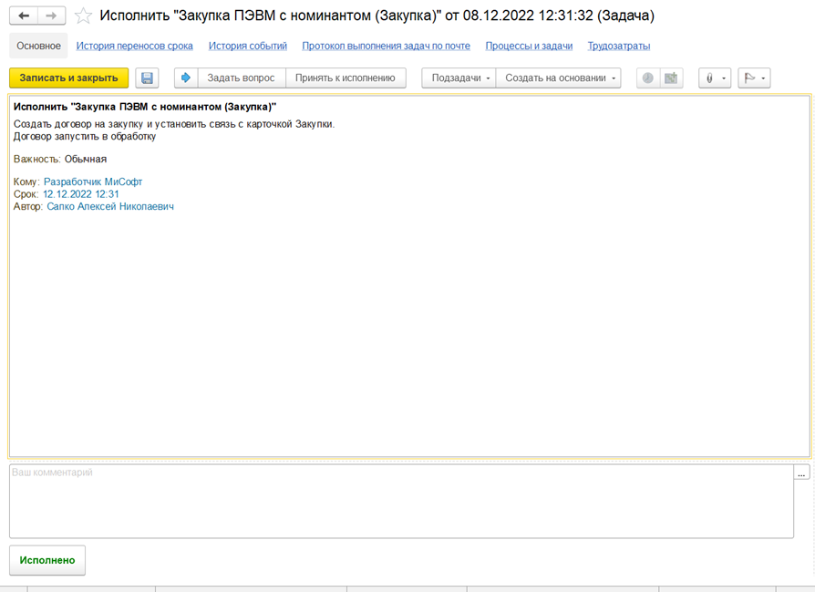

* **Закупка от 50 б.в. до 500 б.в.:**



* + Задача на «Согласование» придет Руководителю подразделения уровня Д-1 автора закупки со сроком исполнения 2 дня.
  + Далее придет задача на исполнение «Запустить кампанию по закупке» Специалисту по закупкам АХО со сроком исполнения 3 дня.
  + После запуска кампании по закупке придет задача на исполнение «Сформировать конкурентный лист на основании полученных КП» Специалисту по закупкам АХО со сроком исполнения 5 дней.

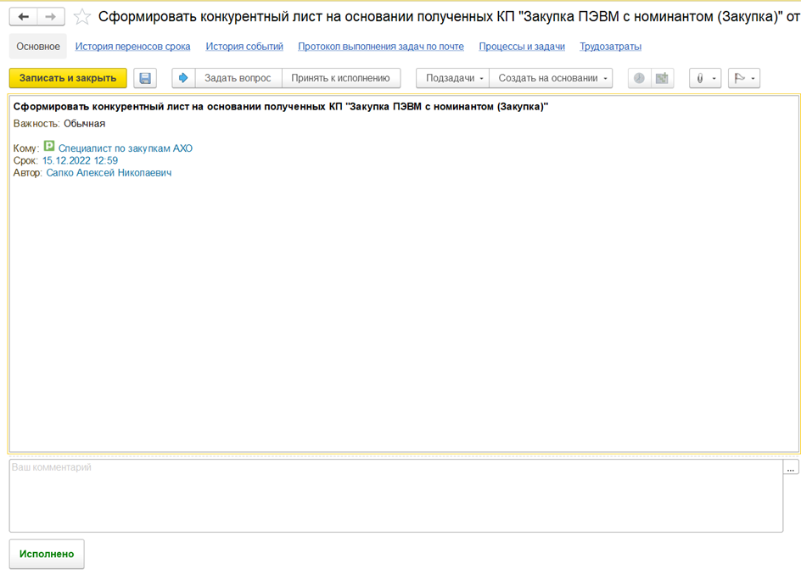

* + При выполнении данной задачи важно заполнить поле «Номинант к закупке» для отражения его в названии карточки документа.
  + После исполнения задачи процесс уходит на согласование комиссии по закупкам:
    - **1-й уровень согласования (со сроком 2 дня):**
      * Главный бухгалтер.
      * Начальник службы безопасности.
      * Руководитель КРУ.
      * Начальник ФЭС.
      * Руководитель подразделения уровня Д-1 автора закупки.
      * Руководитель ЮО (обходной лист).
    - **2-й уровень согласования (со сроком 2 дня):**

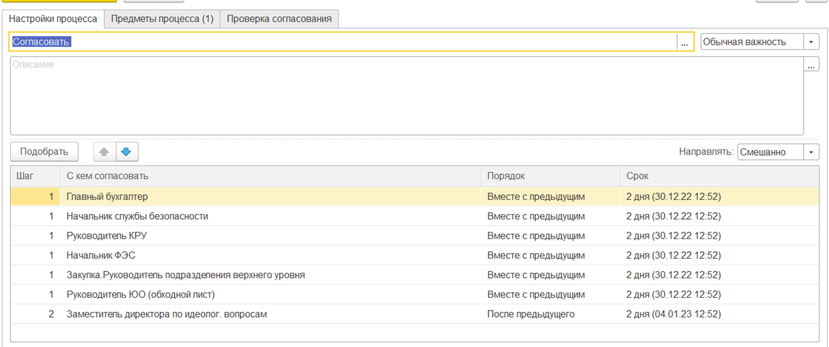

* + - * Заместитель директора по идеологическим вопросам.
  + После согласования комиссией поступит задача «Создать договор на закупку и установить связь с карточкой Закупки. Договор запустить в обработку» Специалисту по закупкам АХО со сроком исполнения 4 дня.

**Завершение процесса:**

* В случае несогласования процесса на каком-либо этапе все последующие задачи прекращаются, и процесс завершается.

### Приложение 17: **Перечень кабинетов Компании в QuiDox**

Структурное подразделение, Адрес электронной почты кабинета в QuiDox

Заместитель директора по идеологической работе, [karpuk@a-100.by](mailto:karpuk@a-100.by)

Юридический отдел, [law-azs@a-100.by](mailto:law-azs@a-100.by)

HR-служба, [hr@a-100.by](mailto:hr@a-100.by)

Бухгалтерия, [buh-azs@a-100.by](mailto:buh-azs@a-100.by)

Технический департамент, [td-azs@a-100.by](mailto:td-azs@a-100.by)

Отдел маркетинга, [marketing@a-100.by](mailto:marketing@a-100.by)

Коммерческий департамент, [nf-azs@a-100.by](mailto:nf-azs@a-100.by)

Управление топливного бизнеса, [fuel@a-100.by](mailto:fuel@a-100.by)

Контрольно-ревизионная служба, [kru@a-100.by](mailto:kru@a-100.by)

ОДО «АСТОТРЕЙДИНГ», корреспонденция поступает

во все кабинеты Компании, [690362737@qdx.by](mailto:690362737@qdx.by)

### 

### Приложение 16: **Перечень должностных лиц Компании-владельцев личного ключа ЭЦП**

Подразделение, ФИО сотрудника, Должность, Организация, Дата выдачи, Срок действия

Адм-ция, Ахметгалимов А.Ф., директор, ОДО "Астотрейдинг", 03.11.2021, 28.05.2024

Адм-ция, Ахметгалимов А.Ф., директор управляющей организации ОДО "АСТОТРЕЙДИНГ", ООО "Астокомплекс",31.12.2021, 30.12.2023

Адм-ция, Ахметгалимов А.Ф., директор управляющей организации ОДО "АСТОТРЕЙДИНГ", ООО "БигОйлЦентр",31.12.2021, 30.12.2023

Адм-ция, Ахметгалимов А.Ф., директор управляющей организации ОДО "АСТОТРЕЙДИНГ", ООО "Мелорика" , 1.12.2021, 30.12.2023

Адм-ция, Карпук В.В., заместитель директора по идеологическим вопросам , ОДО "Астотрейдинг", 02.06.2020, 21.05.2024

Адм-ция, Юранова М.А., помощник директора, ОДО "Астотрейдинг", 22.08.2023, 21.08.2025

УТБ, Чипсанова Е., начальник УТБ , ОДО "Астотрейдинг", 22.09.2021, 29.01.2025

УТБ, Науменко Е.В., заместитель начальника УТБ, ОДО "Астотрейдинг", 26.01.2023, 20.10.2023

ОСБ, Петрова С.А., начальник отдела сопутствующего бизнеса, ОДО "Астотрейдинг", 31.01.2023, 30.01.2025

ОСБ, Пеньковская И.Н., ведущий специалист по закупкам, ОДО "Астотрейдинг", 09.09.2022, 08.09.2024

ОСБ, Райко Т.И., ведущий специалист по закупкам, ОДО "Астотрейдинг", 08.09.2021, 05.08.2024

ООиРБП, Шклярик В.Н., начальник отдела организации и развития быстрого питания, ОДО "Астотрейдинг", 02.03.2023, 01.03.2025

ООиРБП, Шалабасов П., специалист по закупкам, ОДО "Астотрейдинг", 20.10.2021, 19.10.2023

ОМ, Сухарева Д., начальник отдела маркетинга, ОДО "Астотрейдинг", 26.01.2023, 25.01.2025

ОМ, Захаров Д., специалист по маркетингу и рекламе, ОДО "Астотрейдинг", 24.08.2023, 21.03.2025

ОМ, Журавский А.А., специалист по визуальным коммуникациям, ОДО "Астотрейдинг", 03.11.2021, 02.11.2023

ЮО, Северина В.В. , начальник юридического отдела, ОДО "Астотрейдинг", 15.05.2020, 04.05.2024

ФЭС, Михайлова Ю.И., заместитель директора по финансовым вопросам, ОДО "Астотрейдинг", 01.10.2021, 05.04.2024

ФЭС, Ростовцев П.С., начальник ФЭС, ОДО "Астотрейдинг", 19.09.2023, 12.05.2024

Бухгалтерия, Губарь Е.А., главный бухгалтер, ОДО "Астотрейдинг" с ФСЗН (белая флешка), 02.02.2022, 01.02.2023

Бухгалтерия, Губарь Е.А., главный бухгалтер, ОДО "Астотрейдинг" без ФСЗН (оранж. Флешка, Мишкевич), 02.02.2022, 06.04.2025

Бухгалтерия ,Губарь Е.А., главный бухгалтер Управляющей организации ОДО "АСТОТРЕЙДИНГ", ООО "Астокомплекс" с ФСЗН, 02.02.2022, 01.02.2024

Бухгалтерия, Губарь Е.А., главный бухгалтер, ООО "БигОйлЦентр" , , , 06.04.2025

Бухгалтерия, Губарь Е.А., главный бухгалтер Управляющей организации ОДО "АСТОТРЕЙДИНГ", ООО "Мелорика"

Бухгалтерия, Губарь Е.А., главный бухгалтер Управляющей организации ОДО "АСТОТРЕЙДИНГ", ООО "Этерика плюс", 08.09.2023,

Бухгалтерия, Киптик С.Н., экономист, ОДО "Астотрейдинг", 05.04.2021, 04.04.2025

Бухгалтерия , Казакевич О.М., бухгалтер, ОДО "Астотрейдинг", 06.04.2021, 05.04.2025

Бухгалтерия, Макейчик А.Д., бухгалтер, ОДО "Астотрейдинг", 06.04.2021, 06.04.2025

Бухгалтерия, Парфинович Н.С., ведущий бухгалтер, ОДО "Астотрейдинг", 06.04.2021, 05.04.2025

ТД, Леоновец Д.В., заместитель директора-главный инженер, ОДО "Астотрейдинг" , 29.05.2020, 27.05.2024

ТД, Леоновец Д.В., заместитель директора-главный инженер, ООО "Астокомплекс" ООО "БигОйлЦентр",13.10.2020 13.10.2020, 12.10.2024 12.10.2024

ТД, Леоновец Д.В., заместитель директора-главный инженер, ООО "Этерика плюс", 13.04.2022, 12.02.2024

СГИ, Глазко А.Н., ведущий инженер по охране труда, ОДО "Астотрейдинг", 06.04.2021, 06.04.2025

СГИ, Малышева И.А.,инженер по охране труда, ОДО "Астотрейдинг",09.06.2022, 02.11.2023

СГИ, Иткин А.Л., главный энергетик, ОДО "Астотрейдинг", 06.05.2022, 07.04.2025

ИТ, Вахляев О.В., начальник ИТ-управления, ОДО "Астотрейдинг", 15.12.2022, 14.12.2024

ИТ, Сапко А.Н., начальник ИТ-службы, ОДО "Астотрейдинг", 02.04.2021, 26.03.2025

ИТ, Вишневская М., бизнес-аналитик, ОДО "Астотрейдинг", 28.03.2022, 27.03.2024

УОиЭ, Шелег С.А,mначальник УОиЭ, ОДО "Астотрейдинг", 01.04.2021, 31.03.2025

АХО, Кляшторная Е., начальник АХО, ОДО "Астотрейдинг", 03.08.2022, 02.08.2024

АХО, Высоцкий Д.Ф., кладовщик, ОДО "Астотрейдинг", 11.08.2022, 10.08.2024

ТО, Талай С.Е., начальник транспортного отдела, ОДО "Астотрейдинг", 30.11.2020, 29.11.2023

ТО, Климович А.В., заместитель начальника транспортного отдела, ОДО "Астотрейдинг", 12.04.2021, 11.04.2025

СХН, Набеда А.Е., заведующий нефтескладом, ООО "БигОйлЦентр" , 22.12.2021, 21.12.2023

КРС, Короткий Д.И. , начальник КРС, ОДО "Астотрейдинг", 28.05.2020, 27.05.2024

КРС, Можейко А.Ф., ведущий специалист КРС, ОДО "Астотрейдинг", 20.04.2021,05.04.2025

ОК, Лебедевская Т.В., начальник отдела кадров, ОДО "Астотрейдинг", 09.02.2022, 08.02.2024

ОК, Лебедевская Т.В., начальник отдела кадров Управляющей организации ОДО "Астотрейдинг", ООО "БигОйлЦентр", 09.02.2022, 08.02.2024

НR, Кмит А., специалист во внутренним коммуникациям, ОДО "Астотрейдинг", 22.08.2023, 21.08.2025

Операционный департамент

ОД, Сосновская О.В., зам.директора по операционным вопросам, ОДО "Астотрейдинг", 07.04.2021, 02.04.2025

ОД, Корольков А.В.,менеджер УРП, ОДО "Астотрейдинг", 07.04.2021 , 06.04.2025

ОД, Долидович П.И., менеджер УРП, ОДО "Астотрейдинг", 07.04.2021, 06.04.2025

ОД, Азаронок И.А., начальник АЗС, ОДО "Астотрейдинг", 31.03.2021, 30.03.2025

ОД, Бегунец Е.И., зам.начальника АЗС, ОДО "Астотрейдинг", 06.04.2021, 05.04.2025

ОД, Бусель Ж.К., товаровед, ОДО "Астотрейдинг", , 28.03.2025

ОД, Биндель С.Л., начальник АЗС, ОДО "Астотрейдинг", ,20.03.2025

ОД, Бойко А.В., зам.начальника АЗС, ОДО "Астотрейдинг", 05.04.2021, 27.02.2025

ОД, Борсук А.Н., начальник АЗС, ОДО "Астотрейдинг", 06.05.2021, 27.04.2025

ОД, Вета А.Н., товаровед, ОДО "Астотрейдинг", 28.10.2021, 27.10.2023

ОД, Войшнис Я.Я., товаровед, ОДО "Астотрейдинг", 25.10.2021, 24.10.2023

ОД, Гапанович Л.А. , начальник АЗС, ОДО "Астотрейдинг", 22.06.2021, 21.06.2025

ОД, Данцевич О.М.,товаровед, ОДО "Астотрейдинг", 21.02.2023, 14.06.2024

ОД, Дедюль О.И., товаровед, ОДО "Астотрейдинг", 03.11.2021, 02.11.2023

ОД, Дубина Н.И., товаровед, ОДО "Астотрейдинг", 20.10.2021 , 03.04.2024

ОД, Ефимова Е.Ю., товаровед, ОДО "Астотрейдинг", 28.10.2021, 27.10.2023

ОД, Зубович И.К., начальник АЗС, ОДО "Астотрейдинг", 06.04.2021, 05.04.2025

ОД, Зуёнок С.Л., зам.начальника АЗС, ОДО "Астотрейдинг", 07.04.2021, 06.04.2025

ОД, Кастян А.Д., начальник АЗС, ОДО "Астотрейдинг", 31.03.2021, 25.03.2025

ОД, Кашуба Д.А., начальник АЗС, ОДО "Астотрейдинг", 24.08.2021, 23.08.2025

ОД, Козловец В.Н., товаровед, ОДО "Астотрейдинг", 25.10.2021, 24.10.2023

ОД, Короткая Е.А., зам.начальника АЗС , ОДО "Астотрейдинг", 31.03.2021, 25.03.2025

ОД, Левицкая Е.Г., зам.начальника АЗС , ОДО "Астотрейдинг", 27.10.2021, 26.10.2023

ОД, Литвиновский К.С., зам.начальника АЗС, ОДО "Астотрейдинг", 22.11.2021, 21.10.2023

ОД, Локтик А.А., начальник АЗС, ОДО "Астотрейдинг", 01.06.2023, 25.10.2023

ОД, Ломановский В.С., начальник АЗС, ОДО "Астотрейдинг", 05.04.2021, 04.04.2025

ОД , Немлей Г.А., товаровед, ОДО "Астотрейдинг", 18.10.2021, 17.10.2023

ОД, Пискун Н.В., начальник АЗС, ОДО "Астотрейдинг", 31.03.2021, 25.03.2025

ОД, Прусова-Олешкевич Н.В., товаровед, ОДО "Астотрейдинг", 15.08.2022, 27.02.2025

ОД, Ранда И.П., товаровед, ОДО "Астотрейдинг", 27.07.2021, 26.07.2025

ОД, Рыбалко И.С., товаровед, ОДО "Астотрейдинг", 06.09.2022, 23.06.2025

ОД, Скороходов С.Н., зам.начальника АЗС, ОДО "Астотрейдинг", 23.12.2022, 28.10.2023

ОД, Станкевич Г.А., товаровед, ОДО "Астотрейдинг", 28.10.2021, 27.10.2023

ОД, Стельмак И.П., начальник АЗС, ОДО "Астотрейдинг", 05.04.2021, 04.04.2025

ОД, Стельмакова Л.С., зам.начальника АЗС, ОДО "Астотрейдинг", 07.08.2023, 04.04.2025

ОД, Страмоус М.Н., начальник АЗС, ОДО "Астотрейдинг", 31.10.2022, 25.03.2025

ОД, Сухотский Д.В., начальник АЗС, ОДО "Астотрейдинг", 09.06.2021, 08.06.2025

ОД, Шарко О.В., зам.начальника АЗС, ОДО "Астотрейдинг", 30.08.2021, 29.08.2025

ОД, Шляжко А.А., начальник АЗС , ОДО "Астотрейдинг", 28.06.2021, 27.06.2023